基于 AI 的 5G 网络关键性能指标预测与异常检测系统
第二周实验报告
KPI 数据处理及传统机器学习预测

数据处理 / 预测模型 / 模型评估与图表
实验依据：代码及报告记录

1. 本周任务和进展
本周完成了数据获取、预处理与统计分析任务，以及传统机器学习 KPI 预测与评估任务。

2. 数据预处理结果
在 gotsf-ds 四类 KPI（DLPRB、DLThpVol、DLThpTime、MR_number）上执行完整性审计，均未发现缺失、无穷、负值、重复时间或时间缺口。将4份原始宽表整合为统一的 beam-level 长表，得到2,419,200行、17列数据。Train使用时间0–671，Test使用672–839，StandardScaler与MinMaxScaler只在训练期拟合。
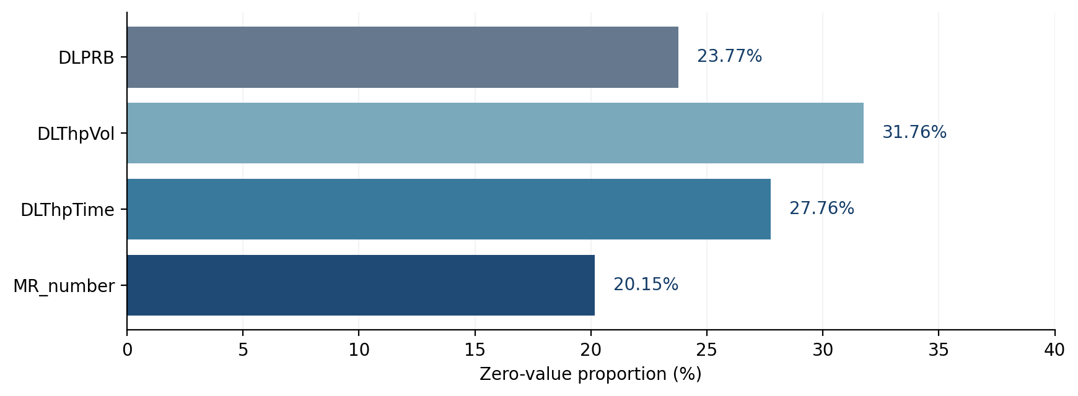
图1 四类 KPI 原始观测中的零值比例
图1说明四类KPI均存在较多零值，DLThpVol的占比最高（31.76%）。保留合法零值与高值以保留其可能包含的网络活动信息。

3. 传统机器学习预测
对每个 beam 的4类KPI构建t、t−1、t−2、t−24、t−168共20维输入特征，以t+1为预测目标。完成了Persistence、Linear Regression、Decision Tree、Random Forest、XGBoost及LightGBM六种方法的对比；模型有效训练样本1,448,640条，测试样本483,840条。
KPI | 最小 MAE（模型） | 最小 RMSE（模型） | 最高 R²
DLPRB | 0.261817（XGBoost） | 0.493705（RF） | 0.787133
DLThpVol | 0.207615（RF） | 0.460162（RF） | 0.615323
DLThpTime | 0.243576（XGBoost） | 0.524467（RF） | 0.702391
MR_number | 0.224767（XGBoost） | 0.395647（RF） | 0.867182
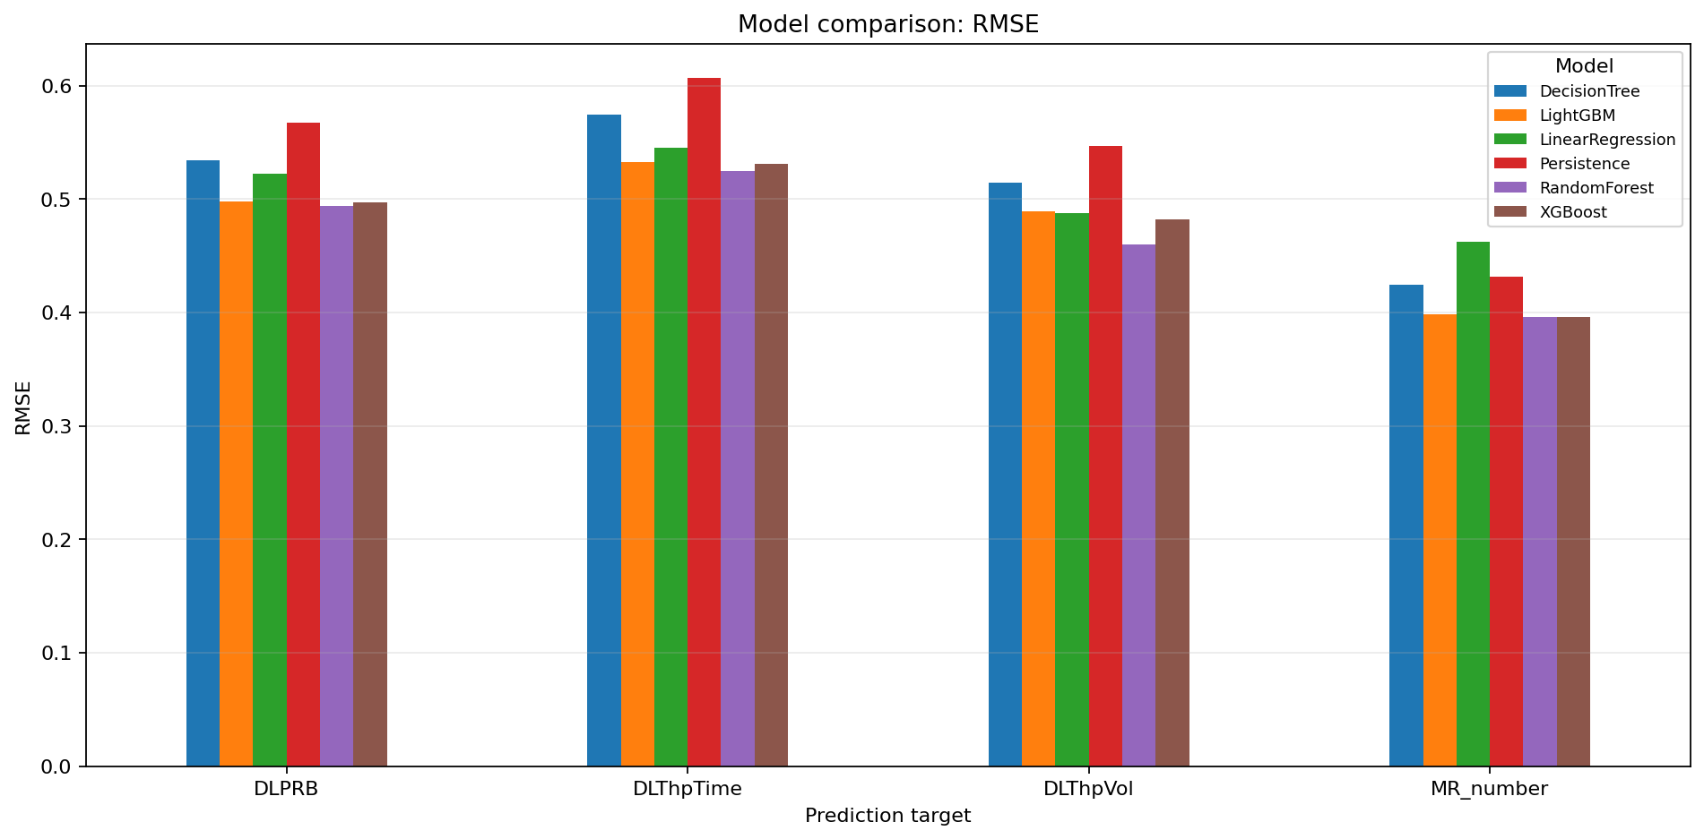
图2 四类 KPI 的 RMSE 模型比较
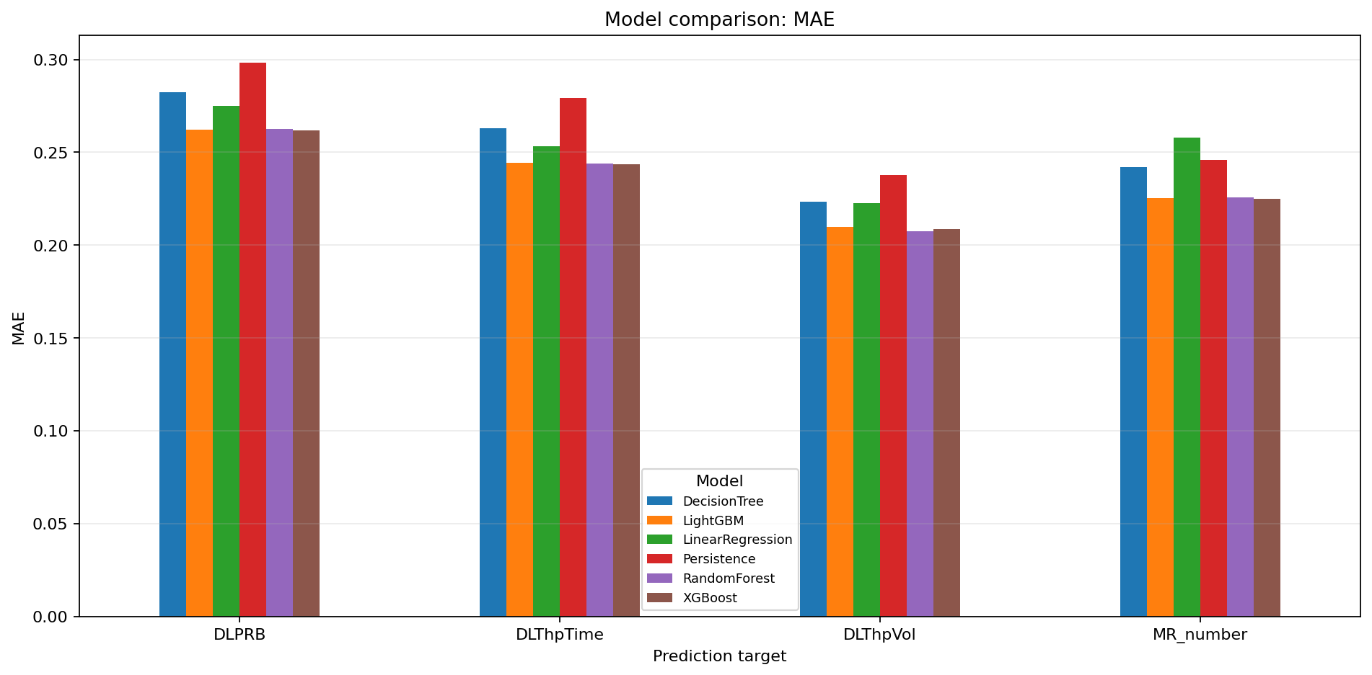
图3 MAE 模型对比
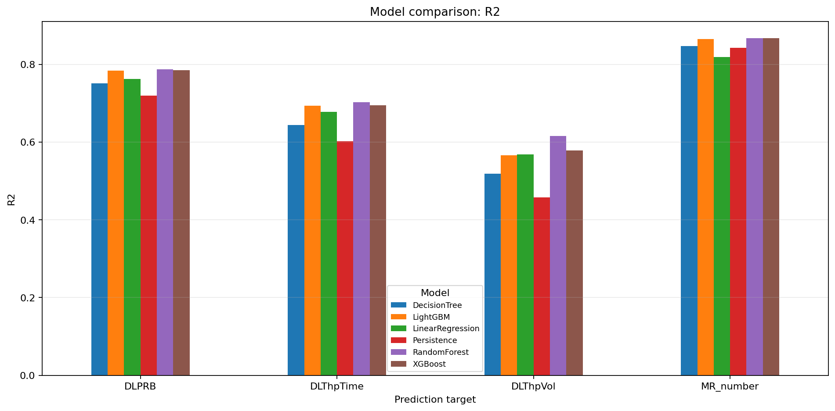
图4 R² 模型对比
随机森林在四类KPI的RMSE和R²上均为最优；XGBoost在三类KPI的MAE上略优。MR_number的LinearRegression性能比Persistence基线差，说明模型复杂度增加不保证效果改进。

4. 技术问题与阶段局限
（1）避免信息泄漏：数据集按时间留出，scaler仅在基础训练期拟合；特征与标签按同一beam分组构造。
（2）评估口径： MAE、RMSE 和 R² 均基于测试集中的逐 beam 样本计算；模型性能评估报告中的预测时序图则展示同一时间索引下所有 beam 的真实值与预测值均值。两者的统计粒度不同，不能直接根据聚合后的曲线判断逐 beam 预测性能。
（3）泛化边界：仅有一个来源内部的时间留出段，尚未建立滚动回测与独立外部测试，不应夸大模型部署性能。

5. 交付物核对
任务书交付物 | 可核对的文件
1. 数据预处理Python脚本 | w2_data_preprocessing_download.py，w2_data_preprocessing_audit.py，w2_data_preprocessing_pipeline.py
2. 预处理 KPI 数据集 | kpi_timeseries.csv
3. 数据集统计分析报告 | PDF
4. 传统 ML KPI 预测模型代码 | w2_traditional_ml_kpi_prediction_features.py，w2_traditional_ml_kpi_prediction_training.py
5. 模型性能评估报告 | PDF
6. 预测结果可视化 | 图片与prediction_timeseries.csv
脚本名称 | 功能说明
w2_data_preprocessing_download.py | 获取四类原始 KPI 数据
w2_data_preprocessing_audit.py | 审计缺失、重复、非法值及时间连续性
w2_data_preprocessing_pipeline.py | 构建时间序列长表，完成数据划分、标准化和归一化
w2_traditional_ml_kpi_prediction_features.py | 构造20维历史时序特征及下一时间步标签
w2_traditional_ml_kpi_prediction_training.py | 运行六种预测方法，评估性能并输出可视化结果

6. 下一周工作
下一阶段将构建LSTM/GRU时序预测基线并探索Transformer，同时开展统计阈值、Isolation Forest和One-Class SVM异常检测，初步分析KPI之间的异常关联。跨阶段比较需使用一致的测试时段、预测标签与指标计算方式。

